**Χαρτογραφική απεικόνιση αναζήτησης πελατών**

**«Περιγραφή»**

Για την δημιουργία της χαρτογραφικής πλατφόρμας του λογισμικού χρησιμοποιήθηκε η ελ/λακ JavaScript βιβλιοθήκη Leaflet. Μια ιδιαίτερα απλή και ελαφριά εφαρμογή με πληθώρα επεκτάσεων.

Η πλατφόρμα θα έχει δυνατότητες χωρικής απεικόνισης σημείων. Με την χρήση φίλτρων και φορμών αναζήτησης συγκεκριμένων κριτηρίων θα γίνετε η αναζήτηση στις εγγραφές της βάσης δεδομένων της πλατφόρμας και με την ολοκλήρωση της αναζήτησης και εφόσον το επιλέξει ο χρήστης θα εμφανίζονται σε χάρτη τα αποτελέσματα της αναζήτησης. Μια άλλη δυνατότητα είναι η απευθείας αναζήτηση μέσω ενός χάρτη και επιλέγοντας χωρικά συγκεκριμένη έκταση με τετράγωνο, κύκλο ή ελεύθερη σχεδίαση κλειστού ακανόνιστου σχήματος και θα εμφανίζει τα επιλεγμένα σημεία και τις πληροφορίες των σημείων που επιλέχτηκαν.

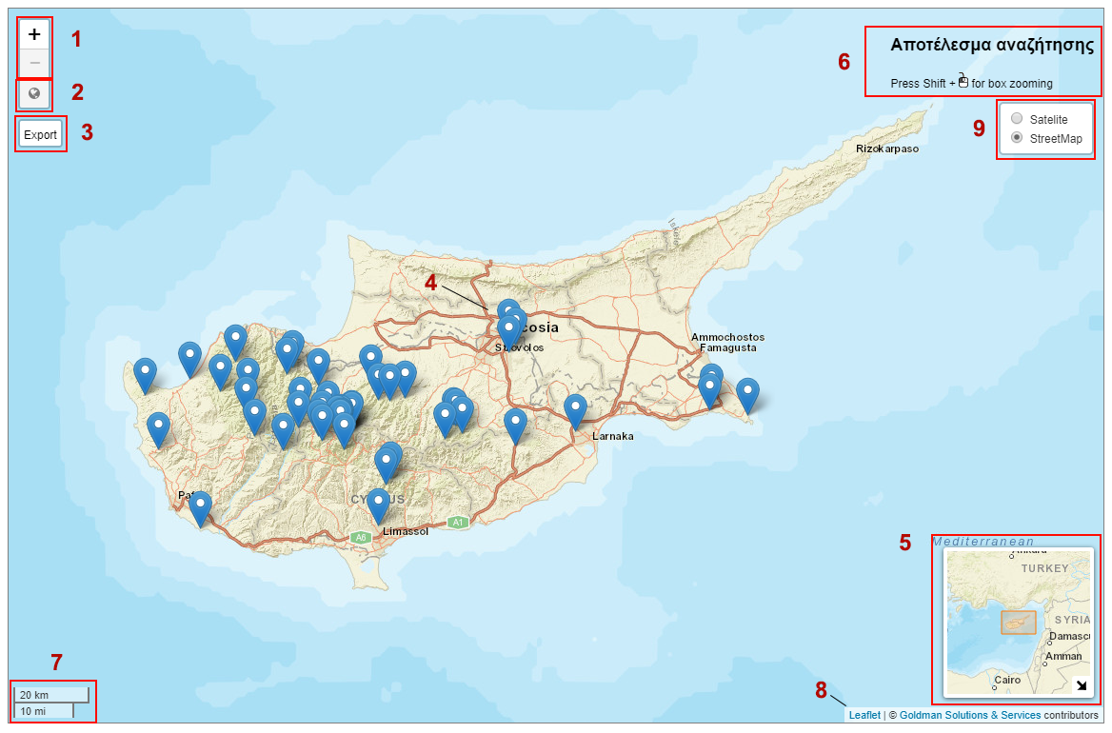

Ο χάρτης όπως θα φαίνεται μετά από αναζήτηση, εικόνα χ, θα έχεις τις εξής δυνατότητες.

1. Μεγέθυνση σμίκρυνση (Zoom in / Zoom out)
2. Πλήρης έκταση μεγέθυνσης (Full zoom)
3. Εξαγωγή των «σημείων» σε μια σειρά διαφορετικών τύπων αρχείου (Export)
4. Απεικόνιση σημείων
5. Μικρογραφία του χάρτη
6. Τίτλος και κείμενο περιγραφής ή βοηθητική επεξήγηση των λειτουργιών του χάρτη
7. Κλίμακα χάρτη σε χιλιόμετρα και μίλια
8. Δικαιώματα / Copyrights
9. Εναλλαγή υποβάθρου (δρόμοι / δορυφορική εικόνα)

Επίσης έχει περιοριστεί στα όρια της ευρύτερης περιοχής της Κύπρου, δεν μπορεί ο χρήστης να κάνει μεγαλύτερη σμίκρυνση και να μεταφερθεί σε άλλο σημείο εκτός αυτών των ορίων. Επίσης για υπόβαθρο χρησιμοποιήθηκαν οι χάρτες της Esri. Είναι μεταφρασμένοι οι δρόμοι και περιοχές της Κύπρου σε αρκετές γλώσσες και περιλαμβανόμενες την Αγγλική και Ελληνική.

Τα δεδομένα που θα απεικονίζονται θα είναι ένα τουλάχιστο ένα αρχείο μορφής GeoJson ([More about GeoJson](http://geojson.org/)).